Apéndice D. Funciones de densidad de probabilidad apoyadas por NAADSM
Tal y como descrito en la Sección 3 y Sección 6.1.5, muchos parámetros en una situación de NAADSM son funciones de densidad de probabilidad (pdfs). Las funciones de densidad de probabilidad son distribuciones de valores representativos del rango natural de valores posibles para algún parámetro. Los valores se obtienen estocásticamente de estas distribuciones a manera de ejecuciones de simulaciones.
NAADSM apoya 15 tipos generales de pdf, descritos en las siguientes secciones. Se proveen referencias para usuarios que deseen obtener información más detallada a cerca de estas distribuciones: en particular, Vose (2000) provee una discusión muy útil sobre las aplicaciones apropiadas de los distintos tipos de pdfs.
Todas menos una de las distribuciones descritas aquí son distribuciones continuas. Recuerde sin embargo que NAADSM opera en pasos de tiempo discretos de un día. Por lo tanto, para los parámetros que tienen unidades de días en el eje x (p. ej., los periodos de estados de transición de enfermedad descritos en la Sección 8.5.1), los valores obtenidos de estas distribuciones se redondearan al próximo día entero.

D1. La distribución Beta
Una distribución Beta (Figura D-1) se define por cuatro parámetros: α₁, α₂, un valor mínimo, y un valor máximo. Los parámetros α₁ y α₂ deben ser mayor que 0, y el valor mínimo deber ser menor que el valor máximo. La densidad de probabilidad f(x) se calcula así:
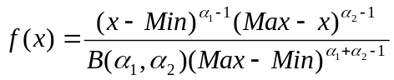
donde B denota la función Beta.

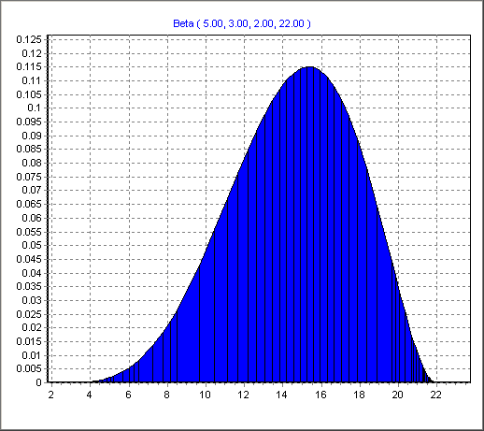

Figura D-1. Un ejemplo de distribución Beta.

D2. La distribución BetaPERT
La distribución BetaPERT (Figura D-2) se define por su mínimo, su valor más probable (modo) y su máximo. De esta forma, la distribución BetaPERT es similar a la distribución triangular.
La distribución BetaPERT está relacionada a la distribución Beta: los parámetros α₁ y α₂ usados para definir la distribución Beta se obtienen de los valores, mínimo, modo y máximo de una BetaPERT. Hay varias variaciones leves relacionadas a como se calculan α₁ y α₂ del mínimo, modo y máximo: NAADSM usa el mismo acercamiento al paquete de análisis de riesgo @RISK (Palisade Corporation, 2002). En este acercamiento, α₁ y α₂ se calculan con las siguientes fórmulas:
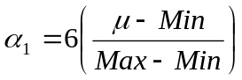
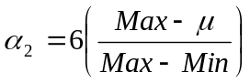
donde μ es la media de la distribución, y se define como:
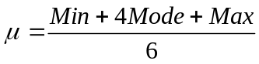
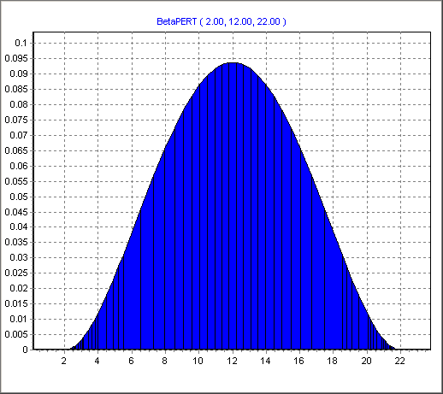 | 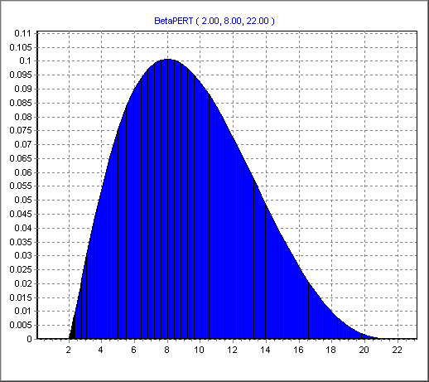
Figura D-2. Dos ejemplos de distribuciones BetaPERT.

D3. La distribución Exponencial
Una distribución Exponencial (Figura D-3) es una distribución altamente sesgada definida por su media μ, la cual debe ser mayor que 0. La función de densidad de probabilidad f(x) se calcula así:
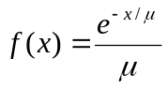

  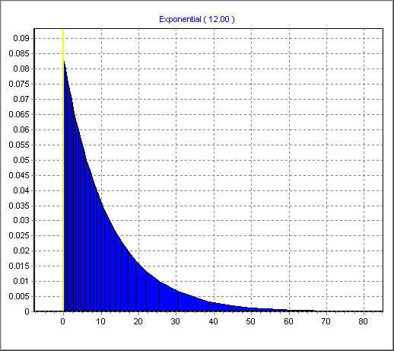
  Figura D-3. Un ejemplo de distribución Exponencial.
  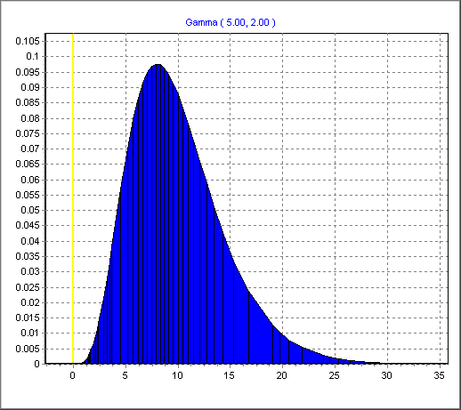
  Figura D-4. Un ejemplo de distribución Gamma.

D4. La distribución Gamma
Una distribución Gamma (Figura D-4) es definida por dos parámetros: su forma (α), y su escala (β), donde α y β deben ser mayor que 0. La distribución tiene una media de α×β. La función de probabilidad de densidad f(x) se calcula así:
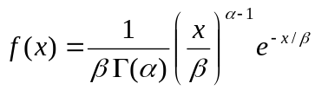
donde Γ es la función Gamma.

D5. La distribución Gaussiana (Normal)
Una distribución Gaussiana o Normal (Figura D-5) es una curva en forma de campana descrita por dos parámetros: su media μ, y su desviación estándar σ. La desviación estándar debe ser mayor que 0. La distribución Gaussiana es inherentemente simétrica. La función de densidad de probabilidad f(x) se calcula así:
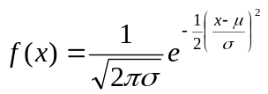

  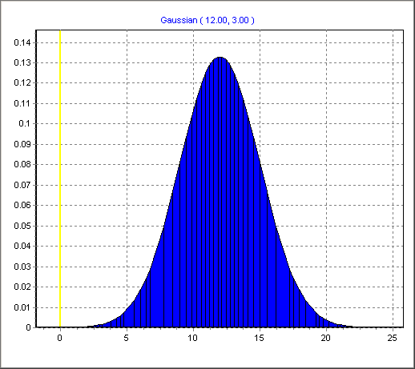
  Figura D-5. Un ejemplo de distribución Gaussiana.
  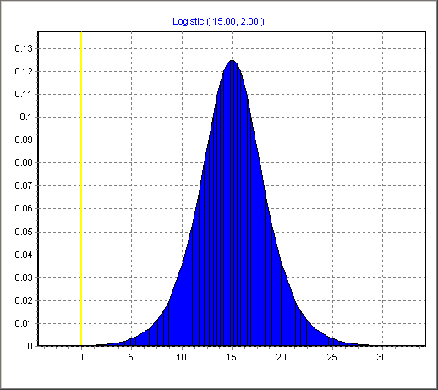
  Figura D-6. Un ejemplo de distribución Logística.

D6. La distribución Logística
Una función Logística (Figura D-6) es definida por dos parámetros: su localización α y escala β. El parámetro de escala debe ser mayor que 0. La función de densidad de probabilidad f(x) se calcula así:
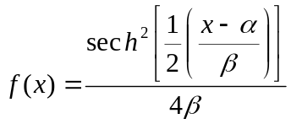
donde sech es la función de secante hiperbólica

D7. La distribución Loglogística
La función Loglogística (Figura D-7) es definida por tres parámetros: su forma α, escala β, y localización γ. La escala y la forma deben ser mayores que 0. La función de densidad de probabilidad f(x) se calcula así:
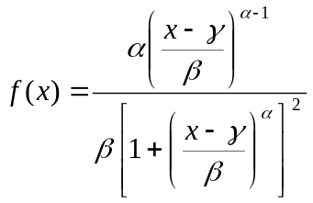

  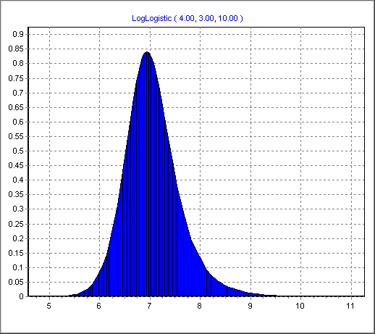
  Figura D-7. Un ejemplo de una distribución Loglogística.
  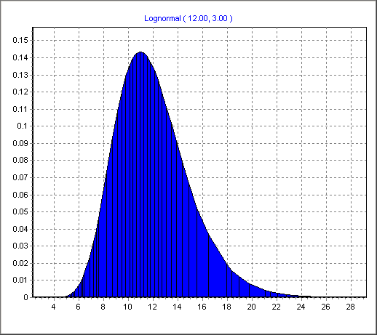
  Figura D-8. Un ejemplo de una distribución Lognormal.

D8. La distribución Lognormal
La distribución Lognormal (Figura D-8) es una transformación logarítmica de la distribución normal y se describe usando los mismos parámetros que la distribución normal: su media μ y su desviación estándar σ, donde ambas μ y σ son mayores que 0. La distribución Lognormal es extremadamente asimétrica (sesgada a la derecha) cuando la media es cercana a 0. A medida que la media se aleja de 0, la distribución Lognormal se acerca más a la simetría y forma de la distribución Normal.
La función de densidad de probabilidad f(x) para una distribución Lognormal se calcula así:
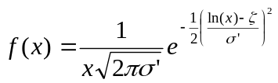 donde 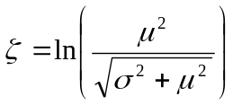 y 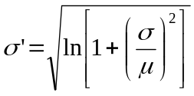
Una distribución Lognormal puede definirse también por zeta (ζ) y σ’, tal y como se muestra arriba: NAADSM apoya ambos grupos de parámetros para distribuciones Lognormales y maneja automáticamente la conversión de μ y σ a ζ y σ’.

D9. La distribución Pearson 5
La distribución Pearson 5 (Figura D-9) es definida por su forma α y escala β, donde ambas deben ser mayor que 0. Una distribución Pearson 5 tiene una media de β/(α-1). La función de densidad de probabilidad f(x) se calcula así:
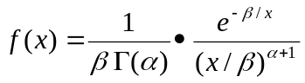 donde Γ es la función Gamma.

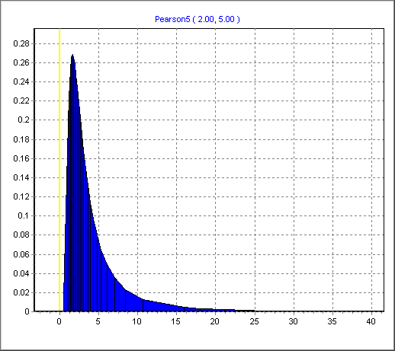 | 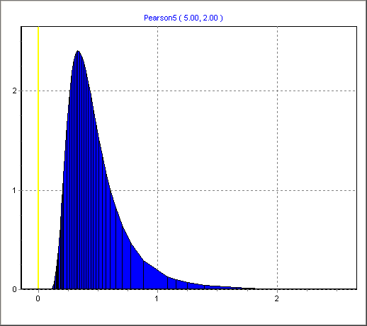
Figura D-9. Dos ejemplo de distribuciones Pearson 5.

D10. La distribución Piecewise (General)
Una distribución Piecewise o General (Figura D-10) está definida por una distribución de puntos, cada uno de los cuales tiene un valor x y un valor y. Cada valor x debe ser mayor que el previo valor x. Cada valor y debe ser al menos 0. Finalmente, los valores y del primer y último punto deben ser 0. La función de densidad de probabilidad f(x) se calcula así:
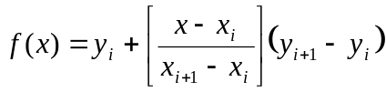 donde x_{i} ≤ x ≤ x_{i+1}

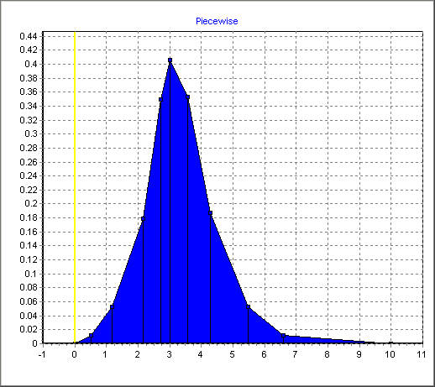 | 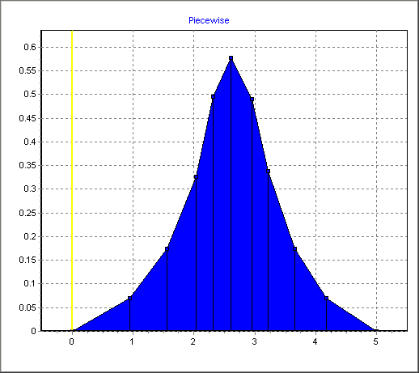
Figure D-10. Dos ejemplos de distribuciones Piecewise.

D11. La “distribución” Punto
Valores de punto no son distribuciones, pero son usados de forma muy similar por NAADSM. Una “distribución” Punto se define por un valor fijo y. La función de densidad de probabilidad f(x) para un “distribución” Punto siempre resulta en este valor fijo:
f(x) = y

D12. La distribución Poisson
Distinta a cualquiera de las otras distribuciones descritas en este apéndice, la distribución Poisson (Figura D-11) es discreta en vez de continua. Las distribuciones Poisson tienen un rol específico en una situación de NAADSM: Las distribuciones Poisson son usadas para determinar el número de contactos que serán iniciados por cada hato que es una fuente de la enfermedad: vea la Sección 8.6.3.2.
Una distribución Poisson se define por su media, designada como λ. La función de masa de probabilidad f(x) se calcula así:
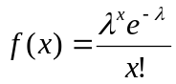

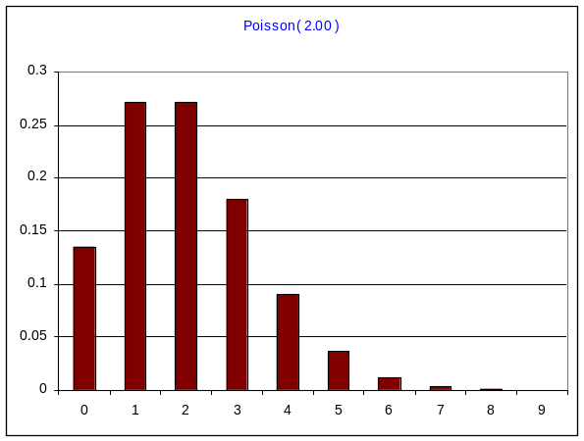 | 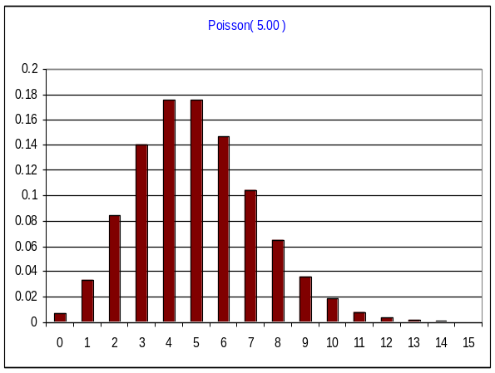
Figura D-11. Dos ejemplos de distribuciones Poisson.

D13. La distribución Triangular
Una distribución Triangular (Figura D-12) es, como su nombre implica, un triangulo. Se describe con tres parámetros: los valore mínimo, pico (modo o “más probable”), y máximo. La distribución Triangular puede ser simétrica o asimétrica, dependiendo en la relación del pico a los valore máximos y mínimos. La función de densidad de probabilidad f(x) se calcula así:
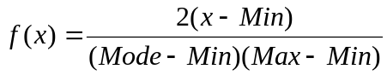 if Min ≤ x ≤ Mode
o
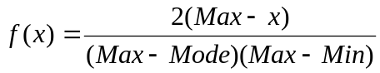 if Mode ≤ x ≤ Max

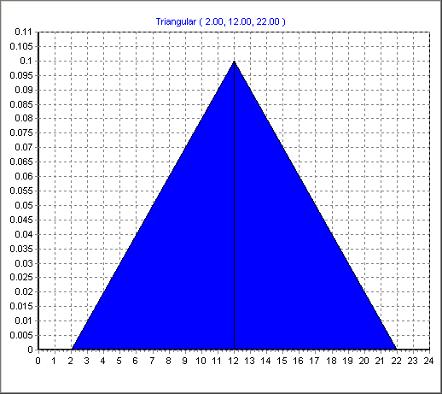 | 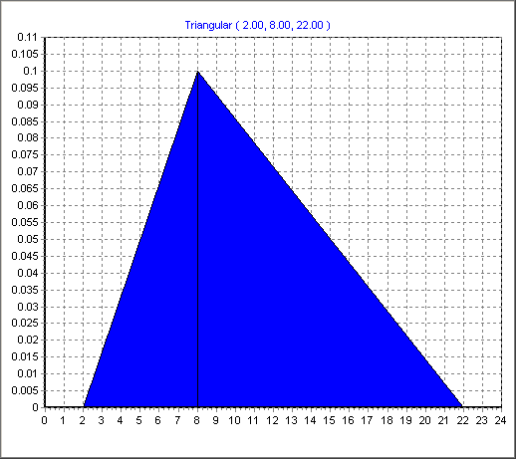
Figura D-12. Dos ejemplos de distribuciones Triangulares.

D14. La distribución Uniforme
La distribución Uniforme (Figura D-13) es un bloque rectangular, lo que indica que todos los valores dentro de un rango ocurren con igual frecuencia. La distribución se describe con dos parámetros: el mínimo y el máximo del rango. La distribución Uniforme es inherentemente simétrica. La función de densidad de probabilidad f(x) se calcula así:
f(x) = 1/(Max-Min)

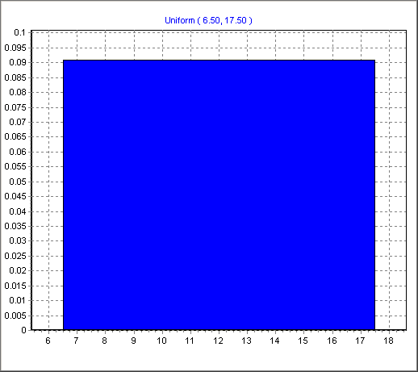

Figura D-13. Un ejemplo de distribución Uniforme.

D15. La distribución Weibull
Una distribución Weibull (Figura D-14) es definida por su forma α y su escala β, las cuales deben ser mayor que 0. La función de densidad de probabilidad f(x) se calcula así:
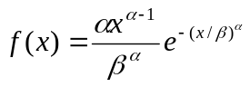

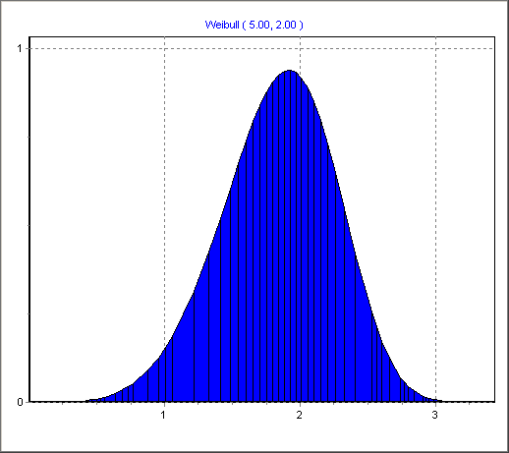 | 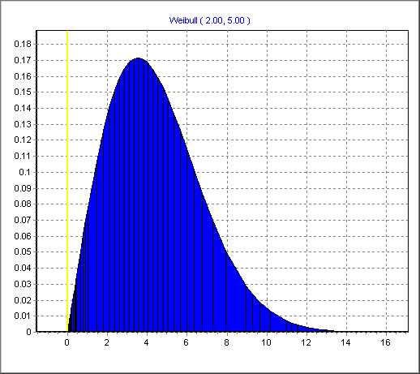
Figura D-14. Dos ejemplos de distribuciones Weibull.

D16. Referencias

- Galassi, Mark, Jim Davies, James Theiler, Brian Gough, Gerard Jungman, Micheal Booth, and Fabrice Rossi. 2004. GNU Scientific Library Reference Manual. The GNU Scientific Library (GSL) is a collection of routines for numerical computing. NAADSM uses the GSL for many of its probability density functions. GSL source code is distributed under the GNU General Public License. The Reference Manual is available online at <http://www.gnu.org/software/gsl>. An Adobe PDF file is available for download from <http://gnuwin32.sourceforge.net/packages/gsl.htm> (follow the documentation download link).
- McLaughlin, Michael P. 2000. A Compendium of Common Probability Density Functions. A reference document assembled by the creators of the mathematical modeling program Regress+. The Compendium is available for download as an Adobe PDF file from <http://www.causascientia.org/math_stat/Dists/Compendium.html>.
- Palisade Corporation. 2002. A Concise Summary of @RISK Probability Distribution Functions. A guide published by the creators of @RISK, a risk analysis package for Microsoft Excel. The Summary is available for download as an Adobe PDF file from <http://project.zf.jcu.cz/risk/data/distfunc.pdf >.
- Vose, David. 2000. Risk Analysis: A Quantitative Guide, 2nd edition. New York: John Wiley & Sons. Vose’s book includes a very useful chapter on probability density functions and their applications.

